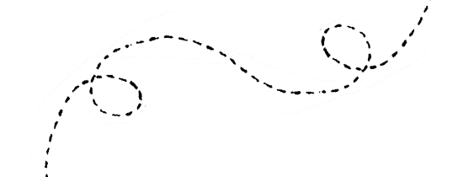
Docent Wiskunde
PO Pythagoras
Klas 2 Hoofdstuk 5
Naam en achternaam:

Klas:

Uitleg praktische opdracht
In de klas kom jij 10 QR-codes tegen. Bij elke QR-code hoort een opdracht die je met de stelling van Pythagoras kunt oplossen. Wat doe jij in dit boekje?
- Lees de QR-code met jouw telefoon/tablet.
- Heb je de QR-code gelezen en zie je de afbeelding? Teken deze dan na bij de bijhorende opdracht in je werkboekje. Zet alle maten erbij.
- Ga naar terug naar jouw eigen plek en los alle opdrachten op.
- Kijk de opdrachten na of je deze goed hebt gemaakt.

Wat leer je?
Je leert tijdens deze praktische opdracht:
- De stelling van Pythagoras herkennen in opdrachten.
- De stelling van Pythagoras gebruiken in opdrachten.
- Machten uitrekenen op je rekenmachine.
- Wortels uitrekenen op je rekenmachine.

Wat heb je nodig?
Je hebt voor deze praktische opdracht nodig:
- Een werkboekje
- Een potlood
- Een liniaal of geodriehoek
- Een telefoon of tablet met QR-code scanner

Opdrachten

Opdracht 1

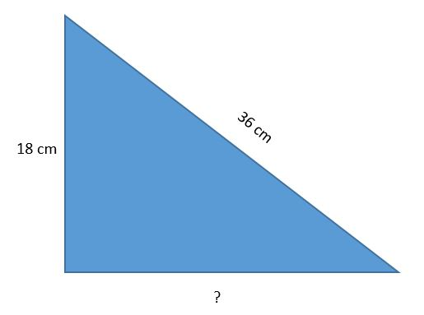

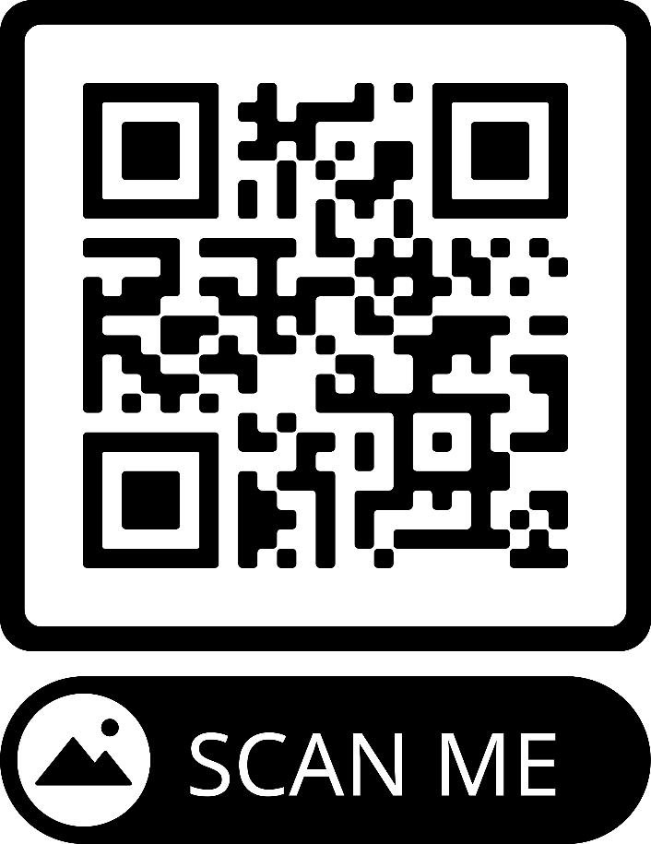

Opdracht 2

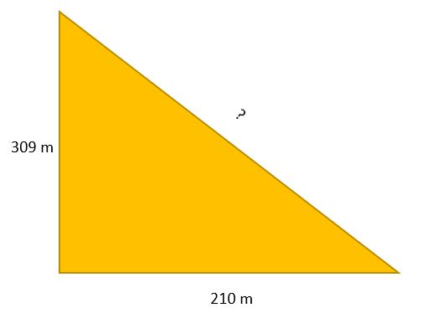

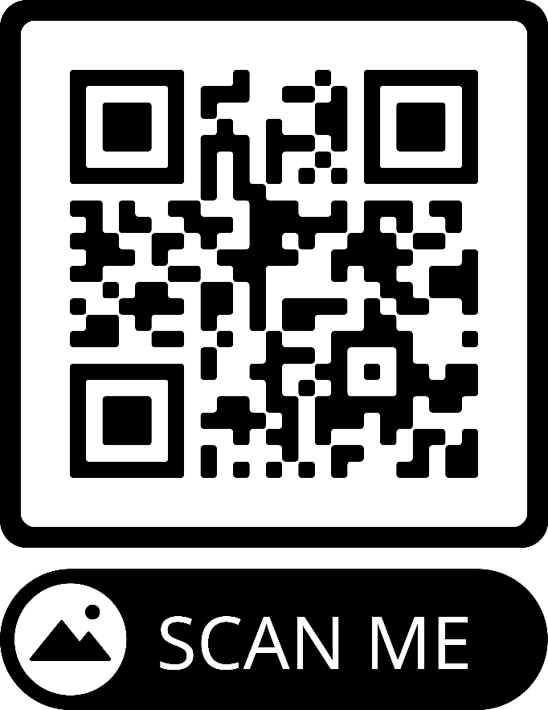

Opdracht 3

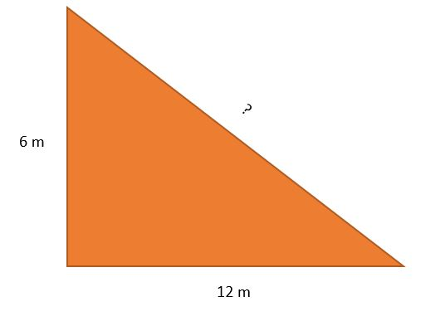

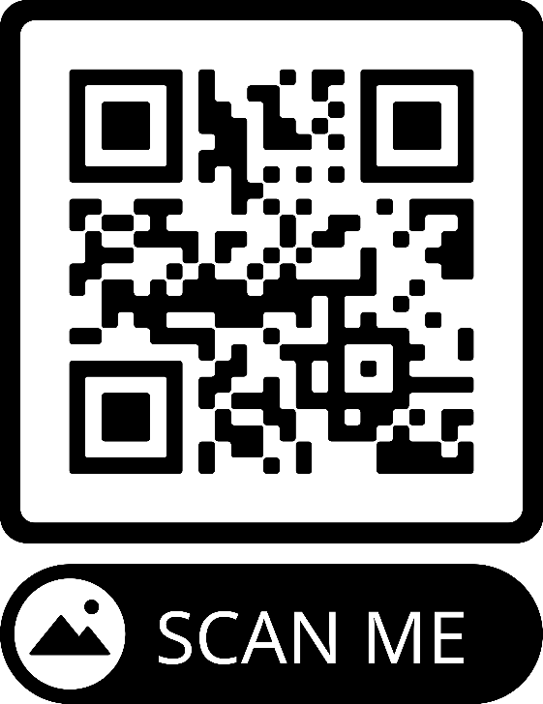

Opdracht 4
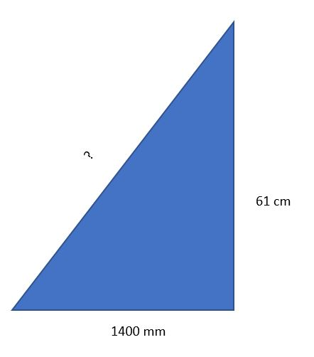
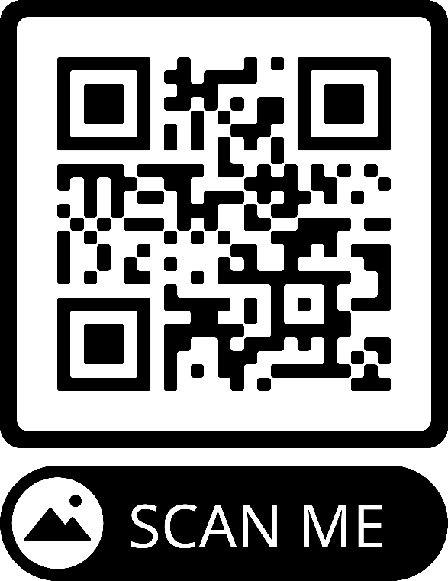

Opdracht 5
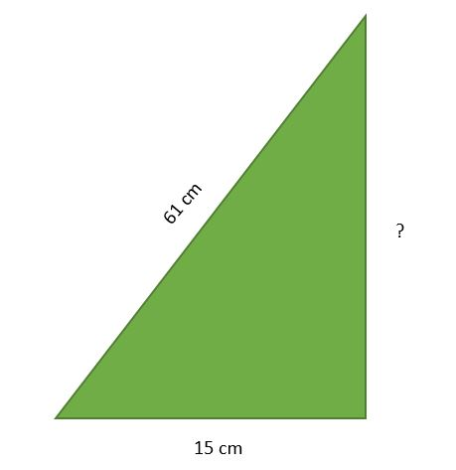
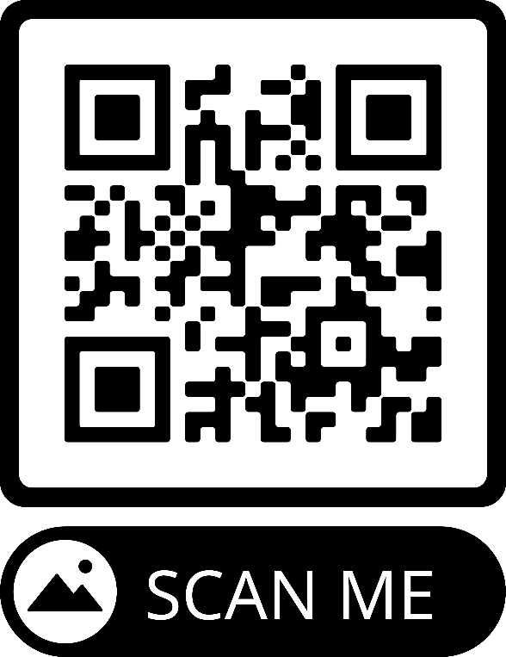

Opdracht 6
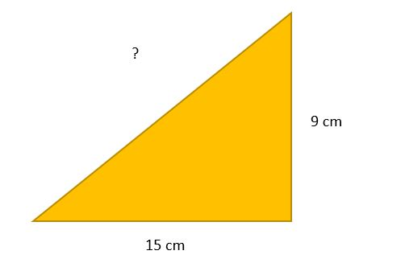

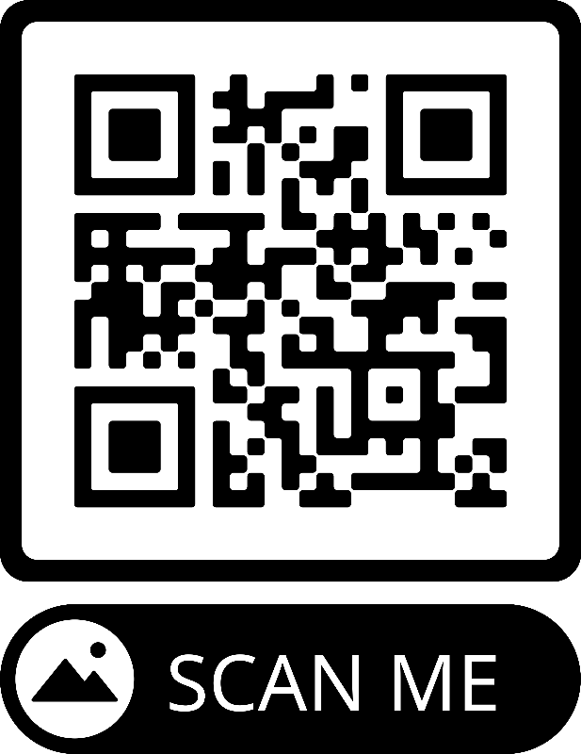

Opdracht 7
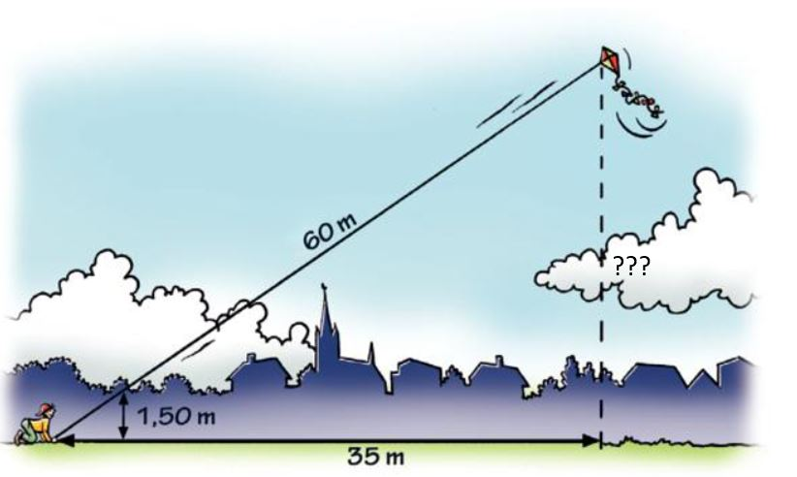

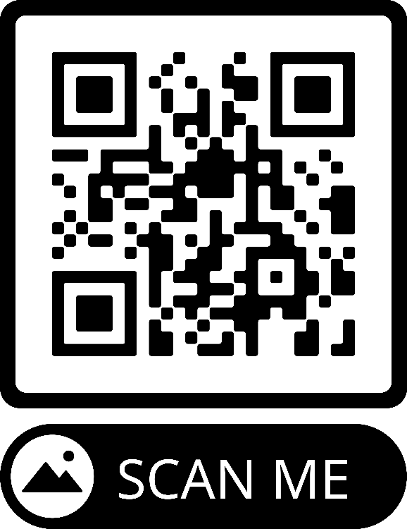

Opdracht 8

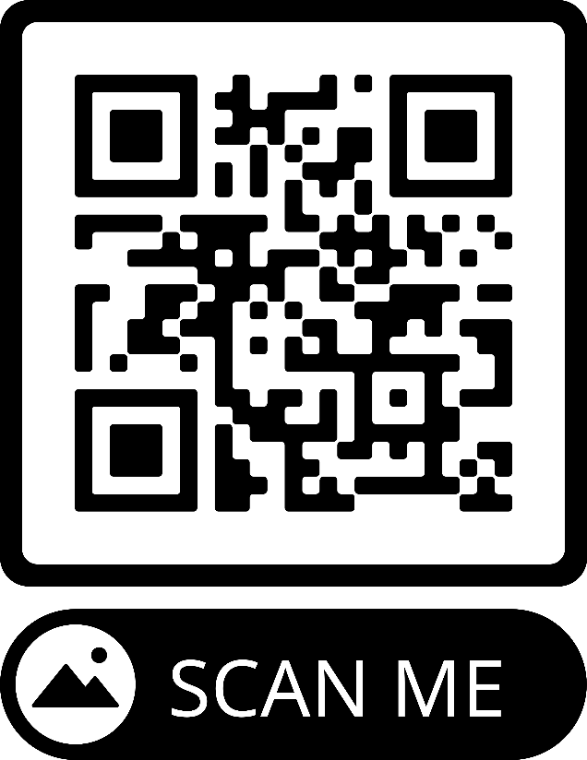
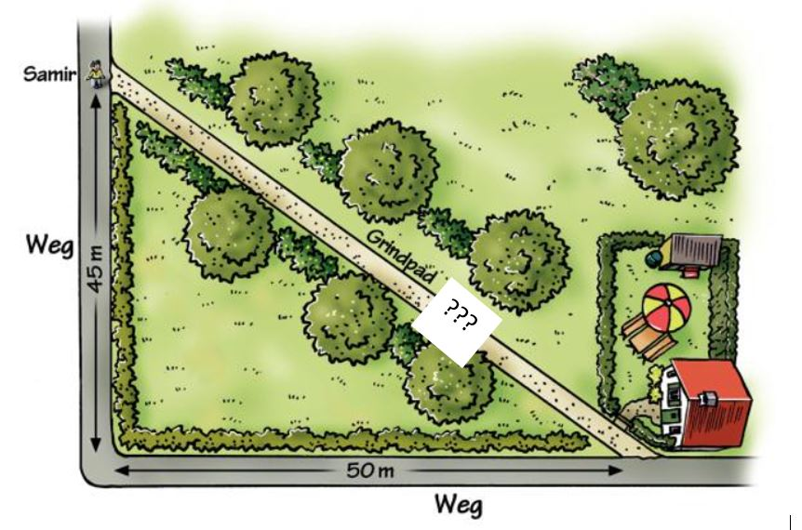

Opdracht 9
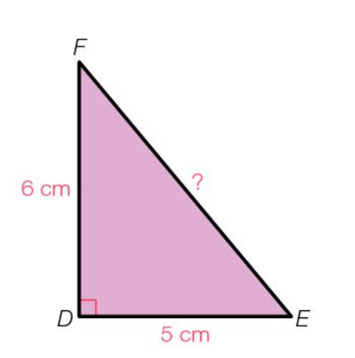
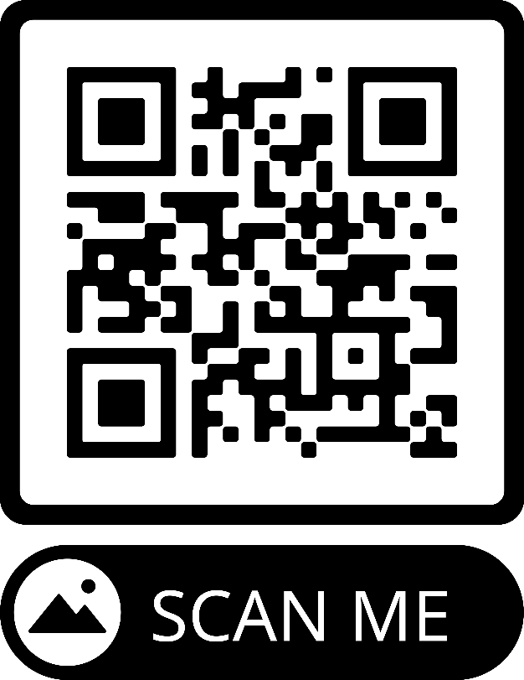

Opdracht 10
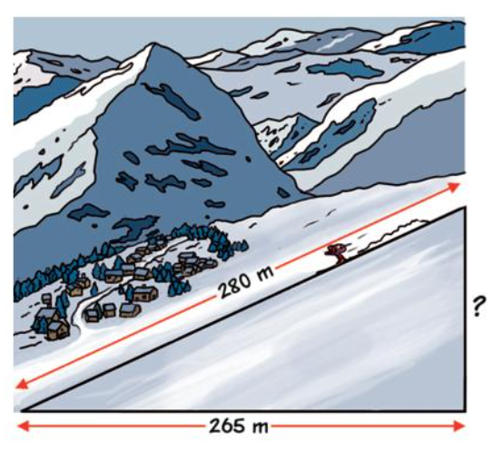
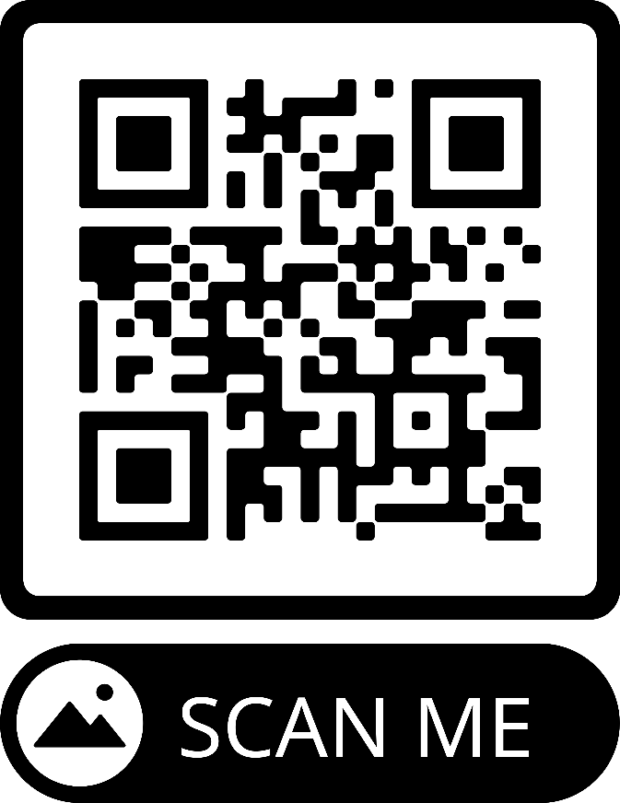

Antwoordenblad

